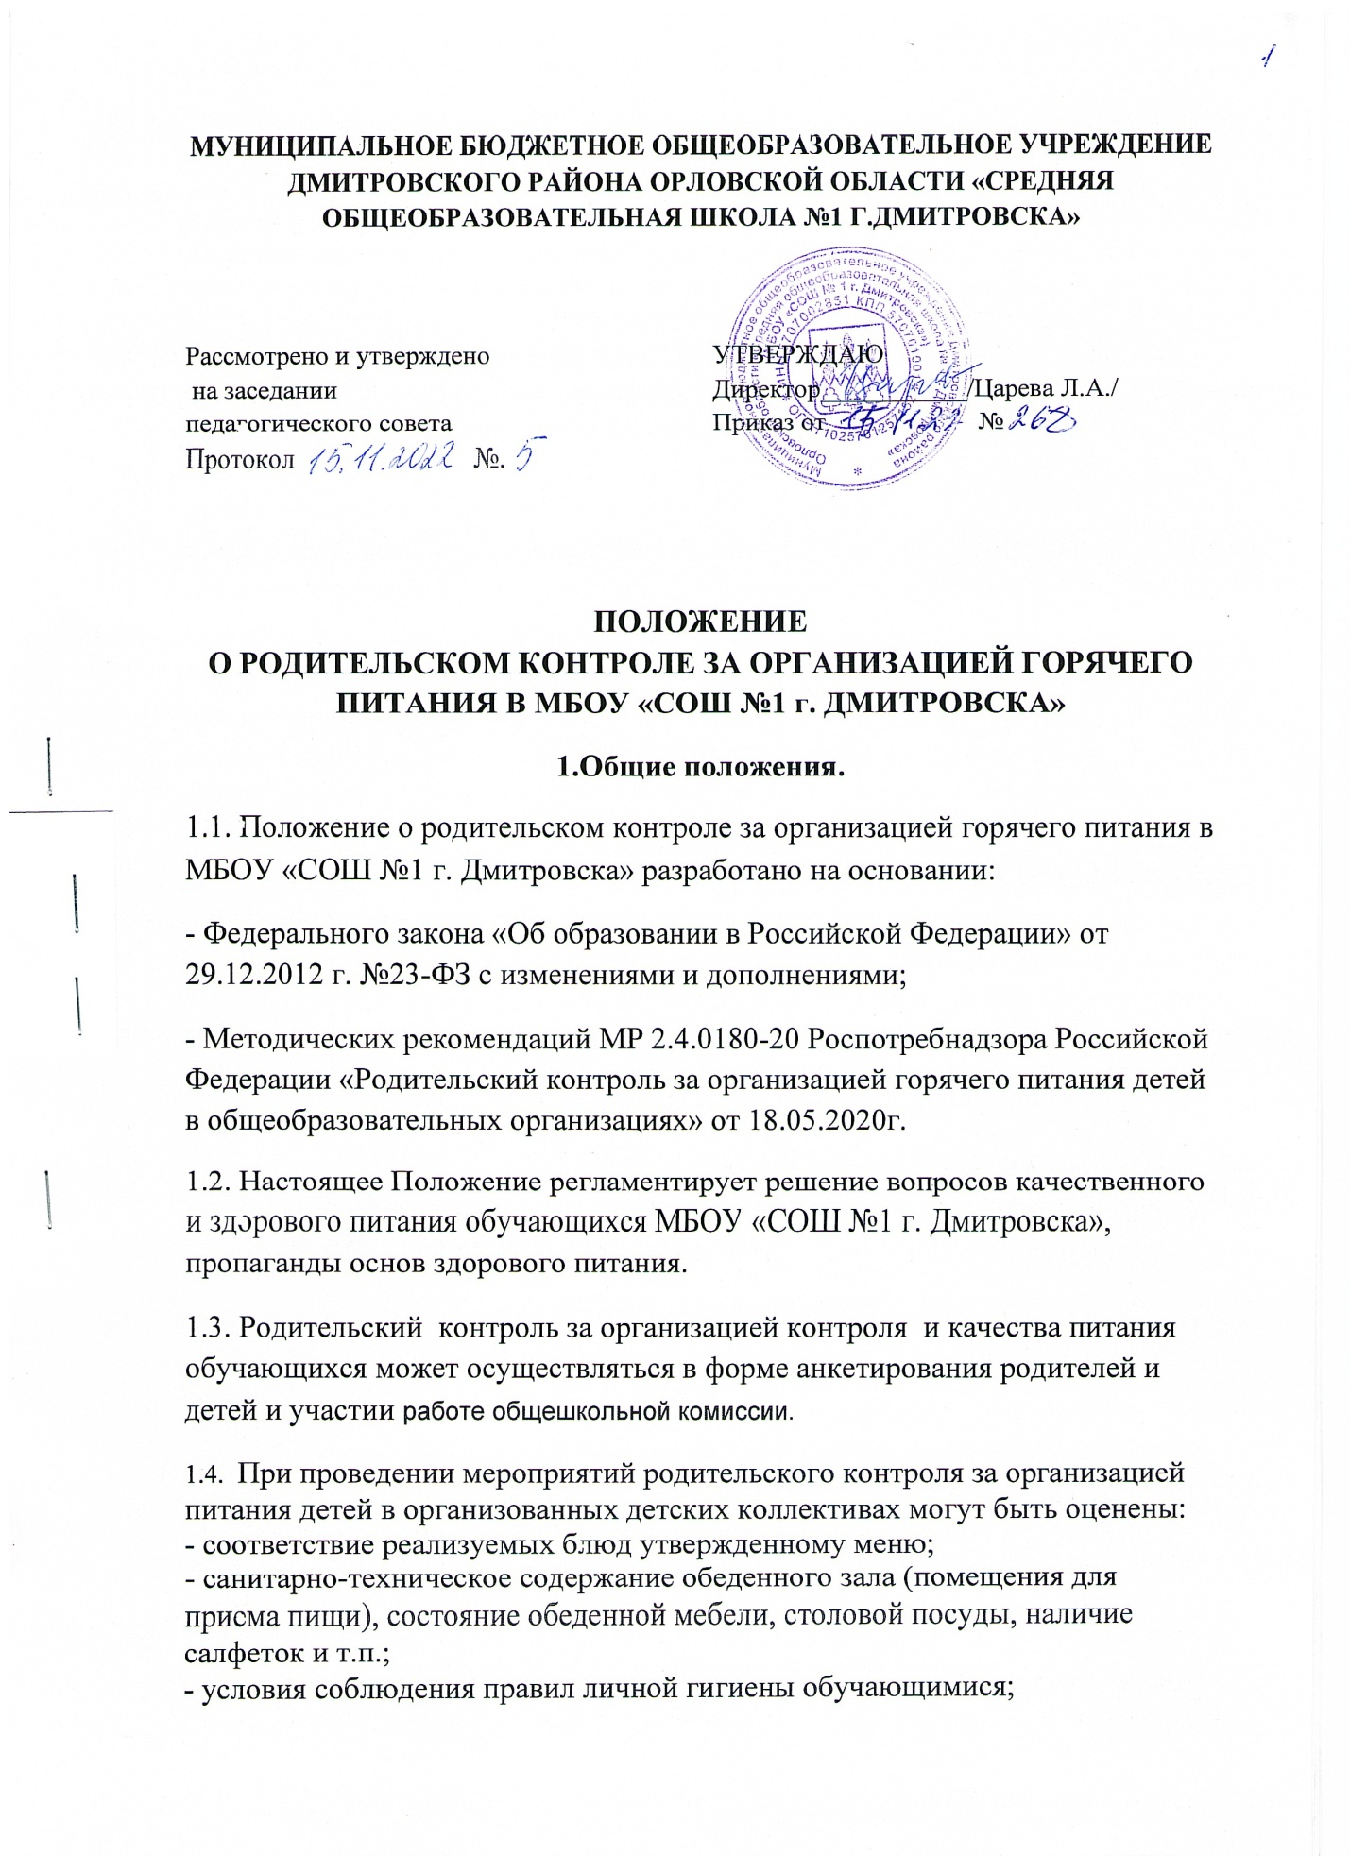
Муниципальное бюджетное общеобразовательное учреждение Дмитровского района Орловской области «Средняя общеобразовательная школа №1 г.Дмитровска»

Рассмотрено и утверждено  на заседании  педагогического совета  Протокол №. | УТВЕРЖДАЮ  Директор___________/Царева Л.А./  Приказ от №

ПОЛОЖЕНИЕ
О РОДИТЕЛЬСКОМ КОНТРОЛЕ ЗА ОРГАНИЗАЦИЕЙ ГОРЯЧЕГО ПИТАНИЯ В МБОУ «СОШ №1 г. ДМИТРОВСКА»
1.Общие положения.
1.1. Положение о родительском контроле за организацией горячего питания в МБОУ «СОШ №1 г. Дмитровска» разработано на основании:
- Федерального закона «Об образовании в Российской Федерации» от 29.12.2012 г. №23-ФЗ с изменениями и дополнениями;
- Методических рекомендаций МР 2.4.0180-20 Роспотребнадзора Российской Федерации «Родительский контроль за организацией горячего питания детей в общеобразовательных организациях» от 18.05.2020г.
1.2. Настоящее Положение регламентирует решение вопросов качественного и здорового питания обучающихся МБОУ «СОШ №1 г. Дмитровска», пропаганды основ здорового питания.
1.3. Родительский контроль за организацией контроля и качества питания обучающихся может осуществляться в форме анкетирования родителей и детей и участии работе общешкольной комиссии.
1.4. При проведении мероприятий родительского контроля за организацией питания детей в организованных детских коллективах могут быть оценены:
- соответствие реализуемых блюд утвержденному меню;
- санитарно-техническое содержание обеденного зала (помещения для приема пищи), состояние обеденной мебели, столовой посуды, наличие салфеток и т.п.;
- условия соблюдения правил личной гигиены обучающимися;
- наличие и состояние санитарной одежды у сотрудников, осуществляющих раздачу готовых блюд;
- объем и вид пищевых отходов после приема пищи;
- наличие лабораторно-инструментальных исследований качества и безопасности поступающей пищевой продукции и готовых блюд;
- вкусовые предпочтения детей, удовлетворенность ассортиментом и качеством потребляемых блюд по результатам выборочного опроса детей с согласия их родителей или иных законных представителей;
- информирование родителей и детей о здоровом питании.

2. Деятельность комиссии по контролю организации горячего питания
2.1. Деятельность членов комиссии по контролю за организации горячего питания основывается на принципах добровольности участия в его работе, коллегиальности принятия решений, гласности.
2 .2. В состав комиссии по контролю за организацией питания обучающихся входят представители администрации, члены Совета родителей
школы, педагоги. Обязательным требованием является участие в ней назначенного директором школы ответственного за организацию питания обучающихся.
2.3.Комиссия формируется на основании распоряжения директора школы.
2.4. Комиссия по контролю за организацией питания обучающихся осуществляет свою деятельность в соответствии с законами и иными нормативными актами Российской Федерации, Уставом школы.

3. Задачи комиссии по контролю за организацией питания обучающихся
3.1. Задачами комиссии по контролю за организацией питания обучающихся являются:
— обеспечение приоритетности защиты жизни и здоровья детей;
— соответствие энергетической ценности и химического состава рационов физиологическим потребностям и энергозатратам;
— обеспечение максимально разнообразного здорового питания и наличие в ежедневном рационе пищевых продуктов со сниженным содержанием насыщенных жиров, простых сахаров и поваренной соли, пищевых продуктов, обогащенных витаминами, пищевыми волокнами и биологически активными веществами;
— обеспечение соблюдения санитарно-эпидемиологических требований на всех этапах обращения пищевых продуктов (готовых блюд);
— исключение использования фальсифицированных пищевых продуктов, применение технологической и кулинарной обработки пищевых продуктов, обеспечивающих сохранность их исходной пищевой ценности.

3. Функции комиссии по контролю организации питания обучающихся
— общественная экспертиза питания обучающихся;
— контроль за качеством и количеством приготовленной согласно меню пищи;
— изучение мнения обучающихся и их родителей (законных представителей) по организации и улучшению качества питания;
— участие в разработке предложений и рекомендаций по улучшению качества питания обучающихся.

4. Права и ответственность комиссии по контролю организации питания обучающихся
Для осуществления возложенных функций комиссии предоставлены следующие права:
4.1. контролировать в школе организацию и качество питания обучающихся;
4.2. получать от повара, медицинского работника информацию по организации питания, качеству приготовляемых блюд и соблюдению санитарно-гигиенических норм;
4.3. заслушивать на своих заседаниях старшего повара по обеспечению качественного питания обучающихся;
4.4. проводить проверку работы школьной столовой не в полном составе, но в присутствии не менее трёх человек на момент проверки;
4.5. изменить график проверки, если причина объективна;
4.6. вносить предложения по улучшению качества питания обучающихся;
4.7. состав и порядок работы комиссии доводится до сведения работников школьной столовой, педагогического коллектива, обучающихся и родителей.
5. Организационные методы, виды и формы контроля.
5.1. Контроль осуществляется с использованием следующих методы, виды и формы контроля:
- изучение документации;
- обследование объекта;
- наблюдение за организацией производственного процесса и процесса питания в образовательной организации;
- беседа с персоналом;
- анкетирование детей и родителей (Приложение 1);
- участие в работе школьной комиссии (Приложение 2).
5.2. Контроль осуществляется в виде плановых и оперативных проверок.
5.3. Плановые проверки осуществляются в соответствии с утвержденным директором планом один раз в месяц.
5.4. Оперативные проверки могут осуществляться по инициативе администрации, жалобе,, из-за нарушения нормативно – правовых актов в области защиты прав ребенка со стороны работников пищеблока, педагогических работников.
5.5. Результаты проверок отражаются в акте.

Анкета школьника (заполняется вместе с родителями)
Пожалуйста, выберите варианты ответов. Если требуется развёрнутый ответ или дополнительные пояснения, впишите в специальную строку.
1. УДОВЛЕТВОРЯЕТ ЛИ ВАС СИСТЕМА ОРГАНИЗАЦИИ ПИТАНИЯ В ШКОЛЕ?
ДА
НЕТ
ЗАТРУДНЯЮСЬ ОТВЕТИТЬ
2. УДОВЛЕТВОРЯЕТ ЛИ ВАС САНИТАРНОЕ СОСТОЯНИЕ ШКОЛЬНОЙ СТОЛОВОЙ?
ДА
НЕТ
ЗАТРУДНЯЮСЬ ОТВЕТИТЬ
3. ПИТАЕТЕСЬ ЛИ ВЫ В ШКОЛЬНОЙ СТОЛОВОЙ?
ДА
НЕТ
3.1. ЕСЛИ НЕТ, ТО ПО КАКОЙ ПРИЧИНЕ?
НЕ НРАВИТСЯ
НЕ УСПЕВАЕТЕ
ПИТАЕТЕСЬ ДОМА
4. В ШКОЛЕ ВЫ ПОЛУЧАЕТЕ:
ГОРЯЧИЙ ЗАВТРАК
ГОРЯЧИЙ ОБЕД (С ПЕРВЫМ БЛЮДОМ)
2-РАЗОВОЕ ГОРЯЧЕЕ ПИТАНИЕ (ЗАВТРАК + ОБЕД)
5. НАЕДАЕТЕСЬ ЛИ ВЫ В ШКОЛЕ?
ДА
ИНОГДА
НЕТ
6. ХВАТАЕТ ЛИ ПРОДОЛЖИТЕЛЬНОСТИ ПЕРЕМЕНЫ ДЛЯ ТОГО, ЧТОБЫ ПОЕСТЬ В ШКОЛЕ?
ДА
НЕТ
7. НРАВИТСЯ ПИТАНИЕ В ШКОЛЬНОЙ СТОЛОВОЙ?
ДА
НЕТ
НЕ ВСЕГДА
7.1. ЕСЛИ НЕ НРАВИТСЯ, ТО ПОЧЕМУ?
НЕВКУСНО ГОТОВЯТ
ОДНООБРАЗНОЕ ПИТАНИЕ
ГОТОВЯТ НЕЛЮБИМУЮ ПИЩУ
ОСТЫВШАЯ ЕДА
МАЛЕНЬКИЕ ПОРЦИИ
ИНОЕ _______________________________________________
8. ПОСЕЩАЕТЕ ЛИ ГРУППУ ПРОДЛЁННОГО ДНЯ?
ДА
НЕТ
8.1. ЕСЛИ ДА, ТО ПОЛУЧАЕТЕ ЛИ ПОЛДНИК В ШКОЛЕ ИЛИ ПРИНОСИТ# ИЗ ДОМА?
ПОЛУЧАЕТ ПОЛДНИК В ШКОЛЕ
ПРИНОСИТ ИЗ ДОМА
9. УСТРАИВАЕТ МЕНЮ ШКОЛЬНОЙ СТОЛОВОЙ?
ДА
НЕТ
ИНОГДА
10. СЧИТАЕТЕ ЛИ ПИТАНИЕ В ШКОЛЕ ЗДОРОВЫМ И ПОЛНОЦЕННЫМ?
ДА
НЕТ
11. ВАШИ ПРЕДЛОЖЕНИЯ ПО ИЗМЕНЕНИЮ МЕНЮ:
______________________________________________________
12. ВАШИ ПРЕДЛОЖЕНИЯ ПО УЛУЧШЕНИЮ ПИТАНИЯ В ШКОЛЕ
______________________________________________________

Приложение 2

Форма оценочного листа
Дата проведения проверки:
Инициативная группа, проводившая проверку:
 | Вопрос | Да/нет
1 | Имеется ли в организации меню?
 | А) да, для всех возрастных групп и режимов функционирования организации
 | Б) да, но без учета возрастных групп
 | В) нет
2 | Вывешено ли цикличное меню для ознакомления родителей и детей?
 | А) да
 | Б) нет
3 | Вывешено ли ежедневное меню в удобном для ознакомления родителей и детей месте?
 | А) да
 | Б) нет
4. | В меню отсутствуют повторы блюд?
 | А) да, по всем дням
 | Б) нет, имеются повторы в смежные дни
5. | В меню отсутствуют запрещенные блюда и продукты
 | А) да, по всем дням
 | Б) нет, имеются повторы в смежные дни
6. | Соответствует ли регламентированное цикличным меню количество приемов пищи режиму функционирования организации?
 | А) да
 | Б) нет
7. | Есть ли в организации приказ о создании и порядке работы бракеражной комиссии?
 | А) да
 | Б) нет
8 | От всех ли партий приготовленных блюд снимается бракераж?
 | А) да
 | Б) нет
9 | Выявлялись ли факты не допуска к реализации блюд и продуктов по результатам работы бракеражной комиссии (за период не менее месяца)?
 | А) нет
 | Б) да
10 | Созданы ли условия для организации питания детей с учетом особенностей здоровья (сахарный диабет, пищевые аллергии)?
 | А) да
 | Б) нет
11 | Проводится ли уборка помещений после каждого приема пищи?
 | А) да
 | Б) нет
12 | Качественно ли проведена уборка помещений для приема пищи на момент работы комиссии?
 | А) да
 | Б) нет
13 | Обнаруживались ли в помещениях для приема пищи насекомые, грызуны и следы их жизнедеятельности?
 | А) нет
 | Б) да
14 | Созданы ли условия для соблюдения детьми правил личной гигиены?
 | А) да
 | Б) нет
15 | Выявлялись ли замечания к соблюдению детьми правил личной гигиены?
 | А) нет
 | Б) да
16 | Выявлялись ли при сравнении реализуемого меню с утвержденным меню факты исключения отдельных блюд из меню?
 | А) нет
 | Б) да
17 | Имели ли факты выдачи детям остывшей пищи?
 | А) нет
 | Б) да

